ПРОТОКОЛ ВСКРЫТИЯ КОНВЕРТОВ С ЗАЯВКАМИ НА УЧАСТИЕ

В ОТКРЫТОМ КОНКУРСЕ №2
г. Рубцовск | 21 октября 2015 года

1. Номер закупки: 0117300085515000147.

2.Наименование закупки: Выполнение работ (осуществление действий), направленных на энергосбережение и повышение энергетической эффективности использования энергетических ресурсов.

3. Сведения о заказчике:
Администрация города Рубцовска Алтайского края
658200, Алтайский край, город Рубцовск, пр. Ленина,130
E-mail: zakaz@rubadm.ru
Конт. тел. (38557) 4-24-92, тел./факс 4-40-50
Контрактный управляющий, ответственный за заключение контракта и взаимодействие с уполномоченным органом: Романович Елена Федоровна
E-mail: romanovich@rubadm.ru
Конт. тел.(38557) 6-55-32, факс 4-47-04

4. Указание о размещении закупки у субъектов малого предпринимательства: нет.

5. Место вскрытия конвертов с заявками на участие в открытом конкурсе: Российская Федерация, Алтайский край, город Рубцовск, пр. Ленина, 130, Администрация города Рубцовска, каб. №2.

6. Дата и время начала вскрытия конвертов с заявками на участие в открытом конкурсе: 21 октября 2015 года в 11 час. 00 мин.

7. Состав комиссии: состав комиссии по определению поставщика (подрядчика, исполнителя) при осуществлении закупок определен постановлением Администрации города Рубцовска Алтайского края от 26.02.2015 №1214 «Об организации работы по определению поставщика (подрядчика, исполнителя) при осуществлении закупок товаров, работ, услуг для обеспечения муниципальных нужд в городе Рубцовске». В состав комиссии входит 9 человек. На заседании комиссии присутствовало 5 чел. Кворум имеется. Комиссия правомочна. На время отпуска Кузьменко Т.В. обязанности секретаря комиссии возложить на Левыкину Л.М.

8. Информация о предмете контракта:

Начальная (максимальная) цена контракта: 24 909 831 (двадцать четыре миллиона девятьсот девять тысяч восемьсот тридцать один) рубль 92 копейки.
Предмет контракта: Выполнение работ (осуществление действий), направленных на энергосбережение и повышение энергетической эффективности использования энергетических ресурсов.

9. Количество конвертов с заявками, поданных на участие в конкурсе:

1 (один), как это зафиксировано в Журнале регистрации поступления заявок в порядке их поступления (Приложение №1).

Условия исполнения муниципального контракта, указанные в заявке и являющиеся критериями оценки заявок на участие в конкурсе:

№ п/п | Наименование (для юридического лица), фамилия, имя, отчество (для физического лица) участника закупки | Регистрационный номер заявки | Условия исполнения контракта, являющиеся критериями оценки заявок на участие в конкурсе
№ п/п |  | Регистрационный номер заявки | Цена контракта, руб. | Квалификация участника конкурса
 |  |  |  | Опыт участника конкурса | Деловая репутация участника конкурса
1 | АО «Алтайэнергосбыт»  г.Барнаул, ул.Интернациональная, 122 | 1 | 23664340,32 | 5 договоров | 4 отзыва

Сведения об участниках закупки, подавших заявки, а также наличие сведений и документов, предусмотренных конкурсной документацией и представленных в заявках участников приведены в Приложении №2.

10. В соответствии с частью 13 статьи 51 Федерального закона от 05.04.2013 №44-ФЗ открытый конкурс признается несостоявшимся.

11. Дата и время окончания вскрытия конвертов с заявками на участие в открытом конкурсе: 21 октября 2015 года, 11 час. 10 мин.

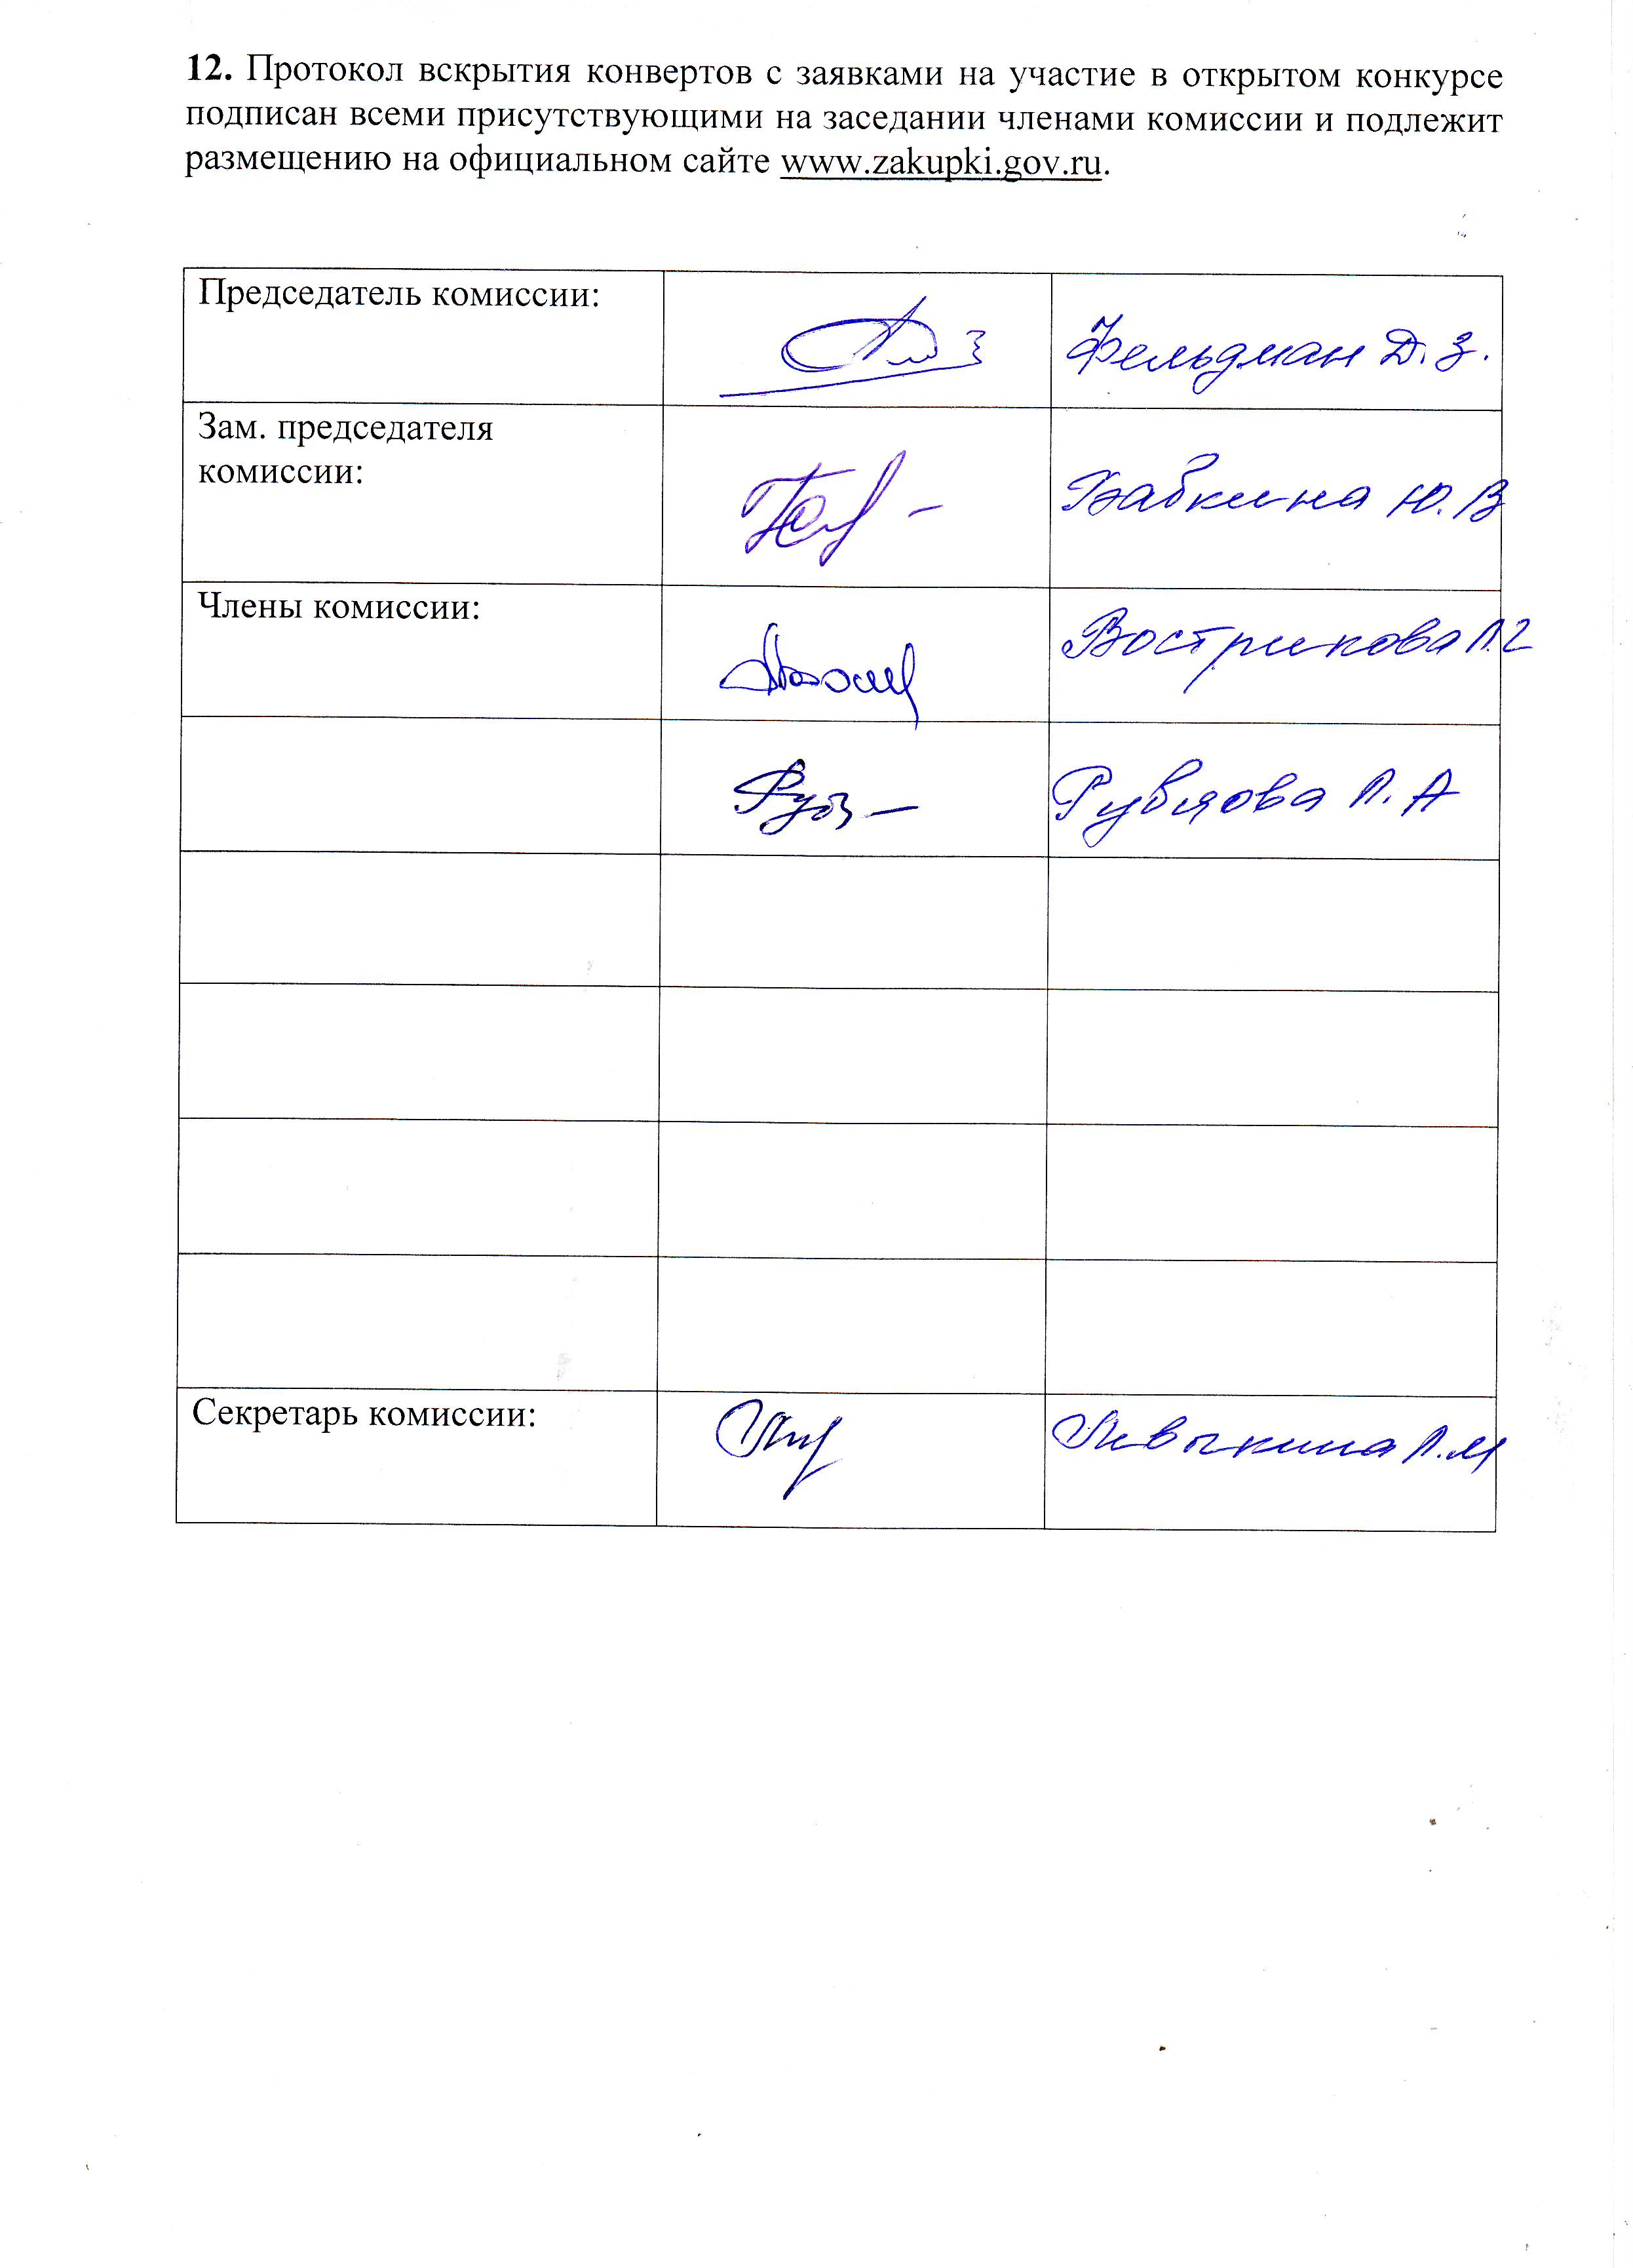

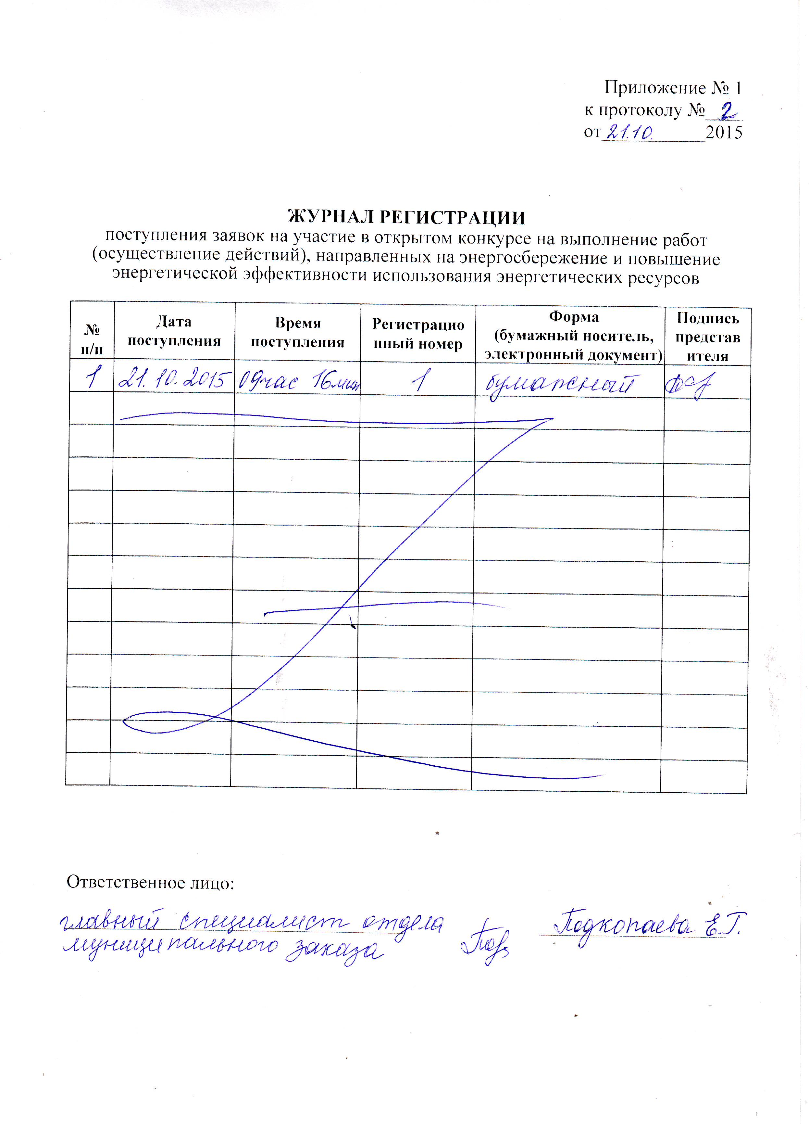

ПРИЛОЖЕНИЕ №2
к протоколу вскрытия конвертов
С ЗАЯВКАМИ НА УЧАСТИЕ В ОТКРЫТОМ КОНКУРСЕ №2

Сведения об участниках закупки. Наличие сведений и документов, предусмотренных конкурсной документацией

Номер закупки: 0117300085515000147
Наименование закупки: Выполнение работ (осуществление действий), направленных на энергосбережение и повышение энергетической эффективности использования энергетических ресурсов.
Дата и время вскрытия конвертов: 21.10.2015 11 час. 00 мин.

Регистрационный номер заявки | Дата и время регистрации заявки | Наименование (для юридического лица), фамилия, имя, отчество (для физического лица) | Почтовый адрес участника закупки | Наличие сведений и документов, предусмотренных конкурсной документацией.
1 | 21.10.2015  09 час.  16 мин. | АО «Алтайэнергосбыт» | 656049, Алтайский край, г.Барнаул, ул.Интернациональная, 122 | Опись документов – есть  Заявка на участие в конкурсе – есть  Общие сведения об участнике - есть  Выписка из ЕГРЮЛ/ЕГРИП/документы, удостоверяющие личность – есть  Документ, подтверждающий полномочия лица на осуществление действий от имени участника закупки – есть  Декларация соответствия участника закупки требованиям, установленным в соответствии с п. 3 - 9 ч.1 ст. 31 Федерального закона №44-ФЗ - есть  Учредительные документы – есть  Решение об одобрении или о совершении крупной сделки либо копия такого решения в случае, если требование о необходимости наличия такого решения для совершения крупной сделки установлено законодательством РФ, учредительными документами юридического лица и для участника конкурса поставка товара, выполнение работы или оказание услуги, являющихся предметом контракта – есть  Предлагаемые условия исполнения контракта – есть  Предложение участника конкурса в отношении объекта закупки - есть  Документы, подтверждающие внесение денежных средств в качестве обеспечения заявки на участие в открытом конкурсе - есть

